Консультация для родителей «Расскажите детям о великой Победе»

«Нет в России семьи такой, где б ни памятен был свой герой…»

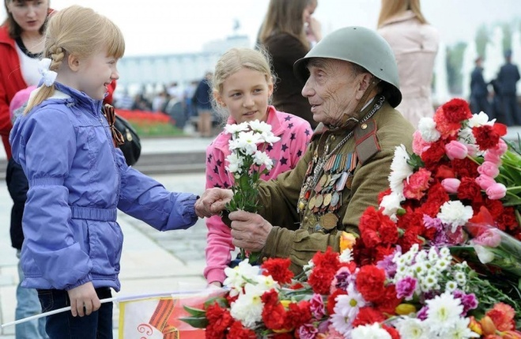
Уважаемые родители! Когда-то наши матери, бабушки и деды рассказали нам о той Великой Победе. И мы, еще маленькие, шли с гвоздиками к Вечному огню, рисовали открытки для ветеранов, учили стихи и песни…

Мы с вами родились и живем в мирное время и не знаем что такое война.

Многие родители задаются вопросом, нужно ли малышу рассказывать о войне и о значении этого великого праздника или он «еще маленький для этого»? С какого их возраста следует начинать вести беседы?
К ТРЕМ годам ребенок уже понимает, кто такие враги и друзья. В этом возрасте не стоит вдаваться в подробности. Достаточно поведать о том, что наша страна победила в этой войне. 9 мая в День Победы ветераны надевают ордена, звучат военные песни, устраивается праздничный салют.
Ребенку ЧЕТЫРЕХ лет не стоит говорить слова «убивать», «ранить», «взрывать». Достаточно рассказать о том, что враги захватили страну.
Но герои отстояли города, защитили свои семьи и победили. Чтобы донести до ребенка правду о войне и чтобы в пору ему пришлась эта правда, необходимо помнить, что мышление у ребенка наглядно-образное.
Дети мыслят как художники и поэты: детальными, до мелочей, сценками
из памяти «живыми картинками».
Начиная разговор о войне с ребенком ПЯТИ лет, попробуйте спросить, как он думает, что такое «война». Нужно донести до сознания ребенка, что война - это плохо. Это разрушенные города, отсутствие еды и спокойной жизни.
Говорить с дошкольником о войне нужно простым, понятным и доступным для него языком. Детские психологи советуют начинать разговор о войне с азов. Начиная разговор о войне, попробуйте спросить у своего ребенка, как он думает, что такое «война». Причастность к истории страны сильнее ощущаешь через историю своей семьи, по фото из семейного альбома, из рассказа прабабушки, из воспоминаний деда. Ребенку можно показать старые фотографии участвовавших в войне членов семьи, их ордена и письма, рассказать их истории. Обратите внимание малыша на то, каким молодым, храбрым, мужественным выглядит прадедушка на снимке. Возможно, в вашем доме хранятся старые вещи. Некоторые из них стали настоящими реликвиями: военный ремень, трофейный бинокль или другие вещи. Дайте ребенку полюбоваться этими «сокровищами», потрогать, рассмотреть со всех сторон. Возможно, вам придется еще раз рассказать истории из боевого прошлого прадеда. И ребенок запомнит… Навсегда.
Есть и другие вещи - живые свидетельства прошлого, которые могут пробудить у ребенка гордость за свою страну: памятники боевой славы, вечный огонь, парк Победы. Прежде чем вести туда ребенка - прочитайте их историю, чтобы было, о чем рассказать.
Ребенку ШЕСТИ лет уже можно рассказать о том, что взрослые и дети под пулями рисковали собой, не жалели своих жизней во имя Великой Победы.
В беседе с ребенком нужно обязательно указать, что вся страна объединилась против захватчиков. Военные действия возникали везде, где появлялись враги. В каждом городе или деревне жители отстаивали свою свободу, не желая подчиняться врагам.
Рассказать детям о войне помогут стихи и рассказы, написанные специально для дошкольников. У С. Алексеева есть миниатюры о блокаде Ленинграда («Шуба», «Первая колонна»). Рассказ А. Митяева «Мешок овсянки» поведает о взаимоотношениях солдат. У В. Богомолова есть зарисовка «Вечный огонь» о защитниках Сталинграда. На военные темы писали Л. Кассиль, А. Гайдар.
Готовьтесь ко Дню Победы. Вместе с вашим ребенком устройте семейный вечер просмотра военных фильмов.
Посетите с ребенком памятные места города. Покажите ребенку мемориалы, отведите его к Вечному огню, чтобы возложить цветы.
Передайте эстафету памяти о Великой Победе вашим детям!

Консультацию подготовила:
воспитатель, Кукушкина О.А.

